## 【教育整顿】娄底市检察院举办党史教育专题讲座

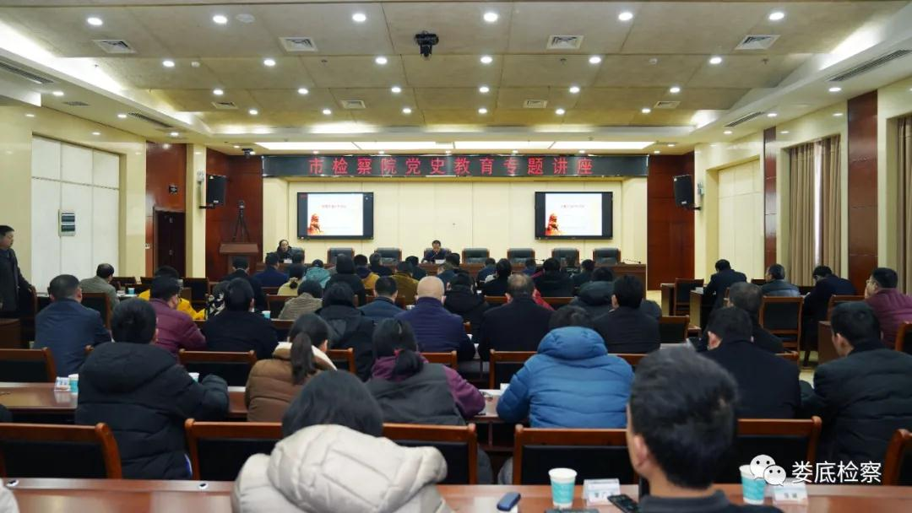

为深入开展队伍教育整顿，激励和引导检察干警牢记初心使命，传承优良传统。3月12日下午，娄底市检察院举办党史教育专题讲座，邀请中共娄底市委党校教育长穰贻辉教授专题授课。

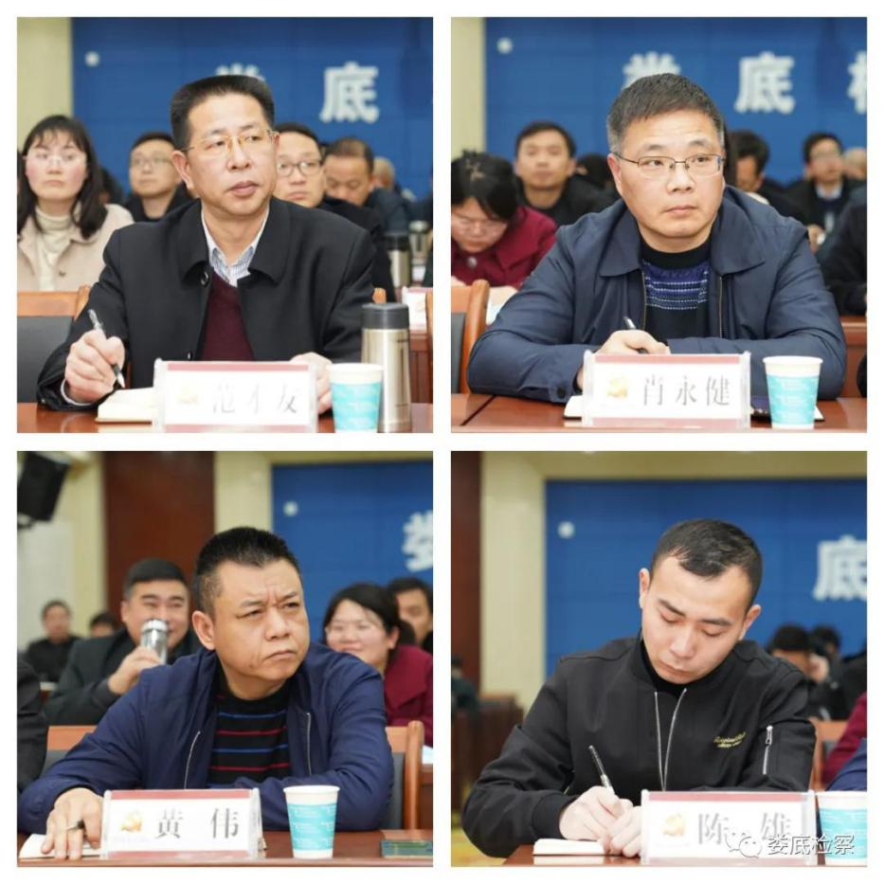

省政法队伍教育整顿第十三指导组现场指导专班、市院全体干警参加了此次专题讲座。

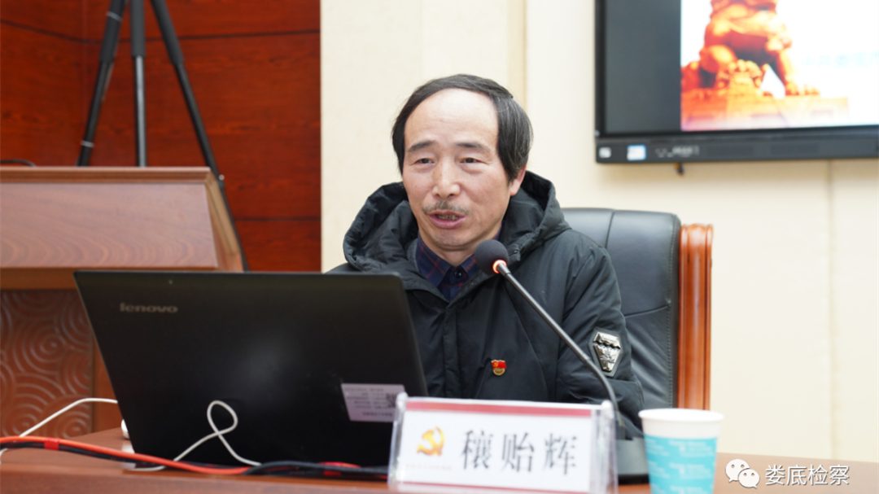

穰贻辉教授以通俗易懂的语言，深入浅出地介绍了中国党光辉的奋斗历程和取得的伟大成就，阐述了中国共产党取得胜利的历史必然性，重点解读了“学懂弄通中共党史的重大意义、学懂弄通中共党史的重点以及学懂弄通中共党史的要求”。整场讲座紧扣主题，脉络清晰，扎扎实实的让全体干警享受了一场生动有趣的理论大餐。

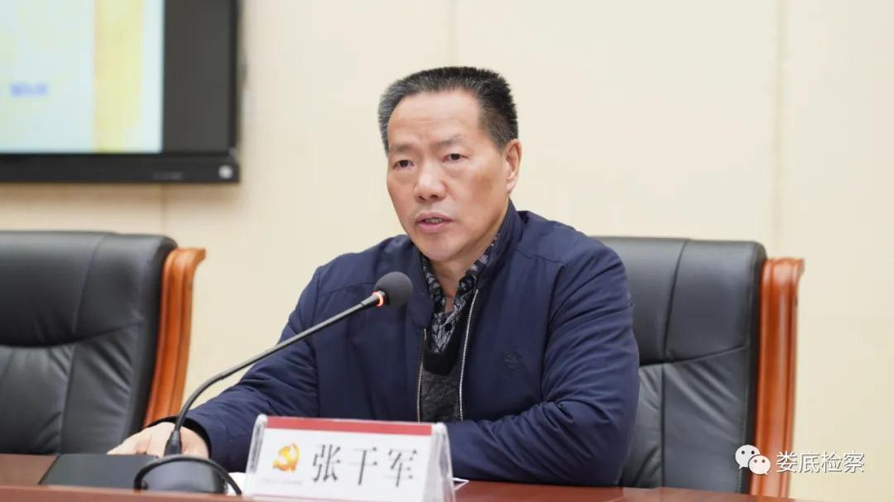

市院党组副书记、副检察长张干军强调，全体干警要把学习党史抓紧、抓实、抓好、抓出成效。并提出了四点要求：一是要始终把握政治方向。要认真贯彻落实习近平总书记关于开展党史学习教育的重要指示精神，牢牢把握党史、检史学习教育的正确导向。二是要着力抓好全员学习。全体干警要紧密结合正在深入开展的政法队伍教育整顿工作，坚持以史为镜、以史明志，采取党组中心组学习、个人自学、集体研学、读书交流等多种方式，实行学习全员覆盖。三是要认真搞好支部讨论。以支部为单位，结合各自岗位实际，以支部主题党日活动为载体，积极开展支部学习讨论，人人谈体会，个个写心得，推动党史教育入脑入心、走深走实。四是要着力推动教育整顿。全院干警要坚决服从市院检察队伍教育整顿领导小组的统一指挥，通过学习党史，真正学出忠诚信仰、学出坚定自信、学出责任担当。

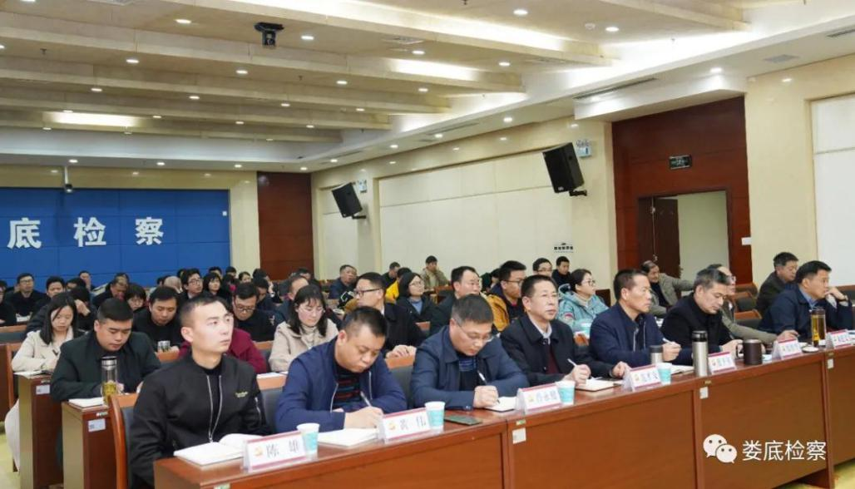

全体干警认真聆听了此次讲座，纷纷表示感受到了一次深刻党性教育和精神洗礼，更加深刻地感悟到中国共产党人的初心与使命，并表示将会以更加坚定的信念，更加昂扬的斗志投身到检察工作，切实履行好党和人民赋予检察干警新时代的使命与任务。